WORKSHOP-REIHE Februar 2006 im Schloss Pötzleinsdorf
Ort: Geymüllergasse 1, 1180 Wien (Endstation der Straßenbahnlinie 41)

Kontakt: info@makamhane.com;

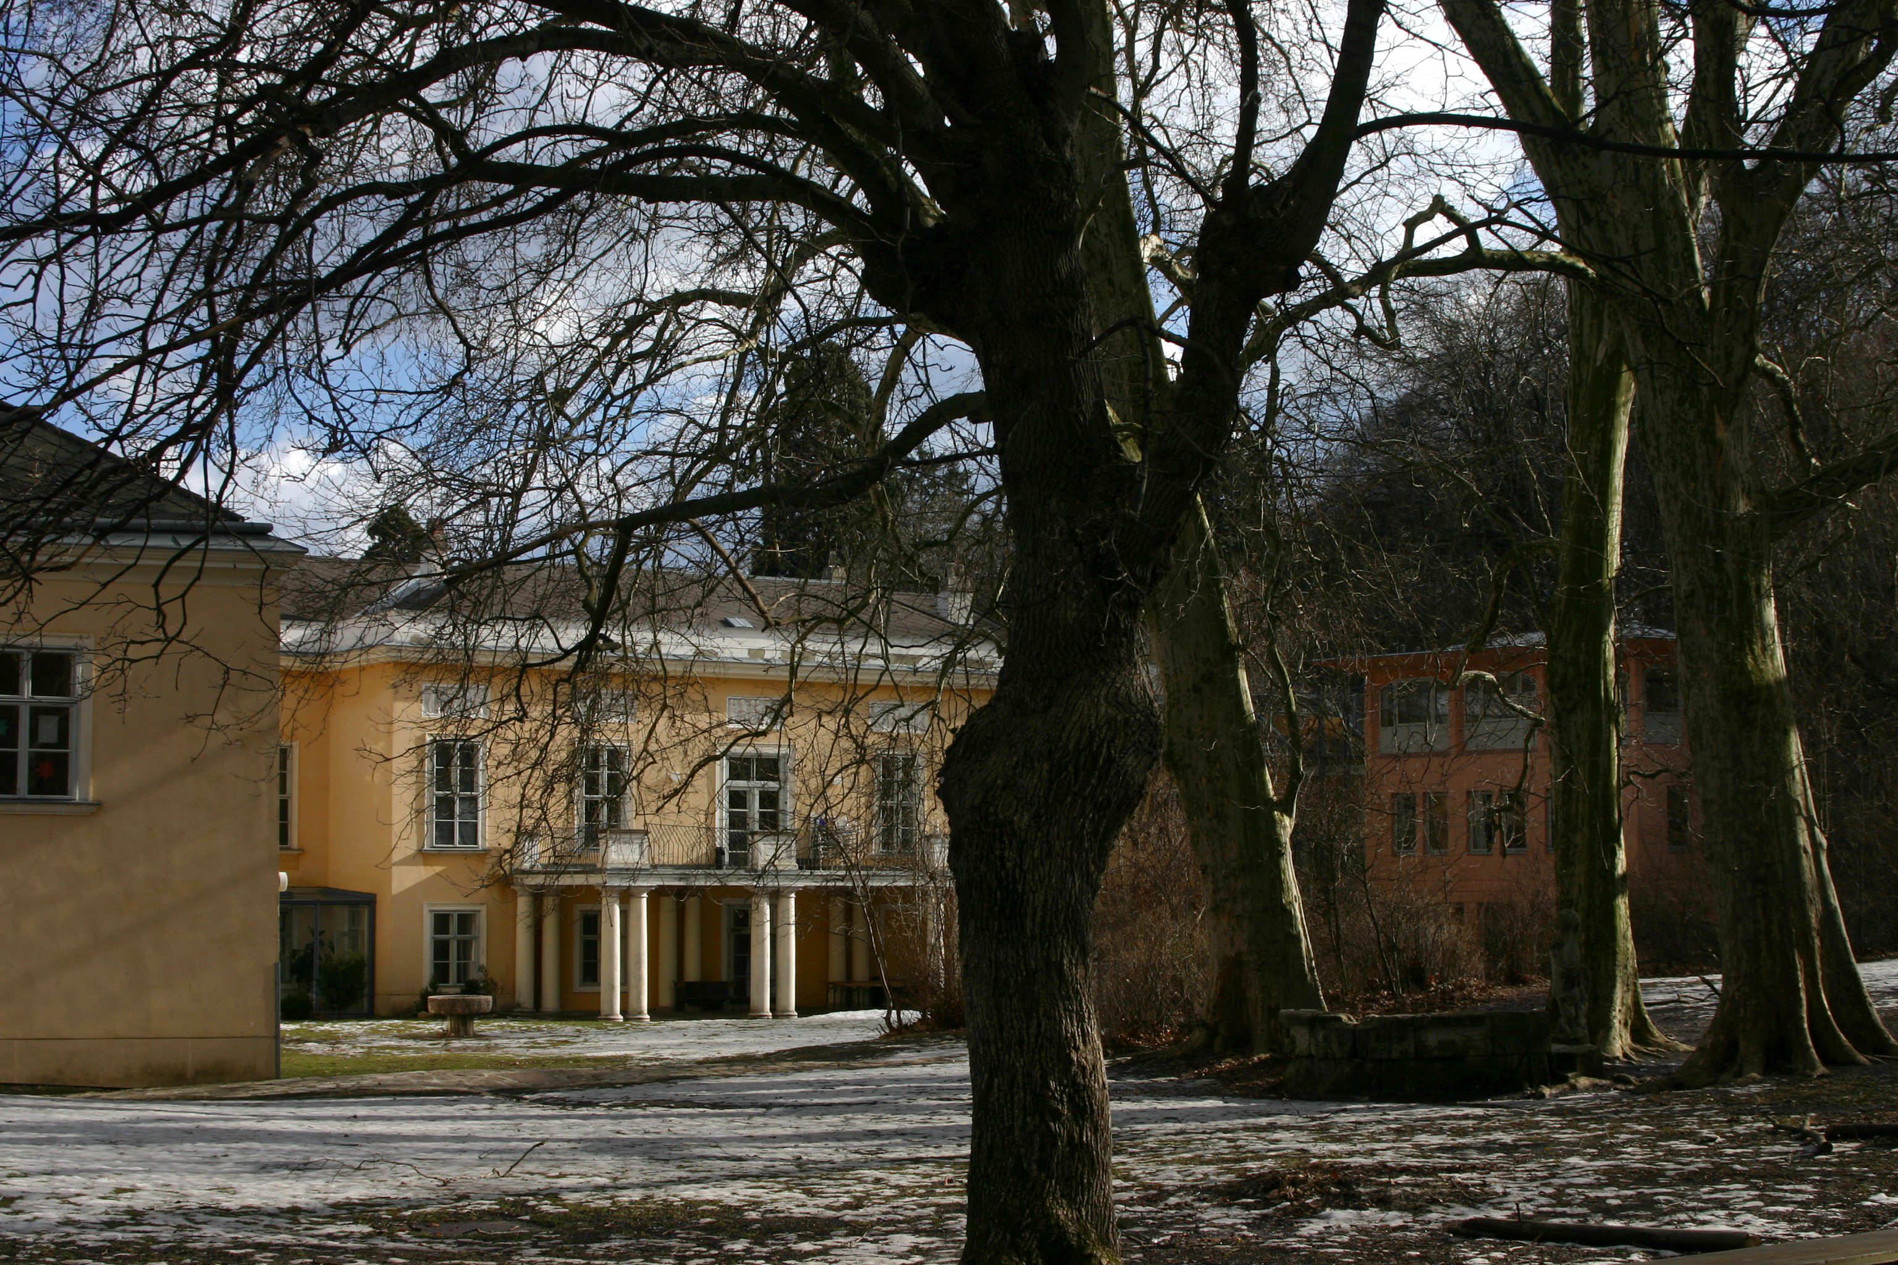

Ney-Workshop mit Ömer Erdoğdular
(kein Anfängerkurs!)
Fr 3.2. - Di 7.2.; 10.00-13.00, 15.00-19.00
Achtung: Der erste Tag findet in der makamhane statt!

Ud-Workshop mit Necati Çelik
(kein Anfängerkurs!)
Mi 8.2. - So 12.2.; 10.00-13.00, 15.00-19.00

Türkischer klassischer Gesang mit Sadiye Erimli
(auch für Anfänger, Türkisch-Kenntnisse nicht erforderlich!)
Di 7.2. - Sa 11.2.; 15.00-19.00

Darbuka-Workshop mit Habib Samandi
(für Anfänger und Fortgeschrittene)
Sa 4.2. und So 5.2.; 14.00-18.00

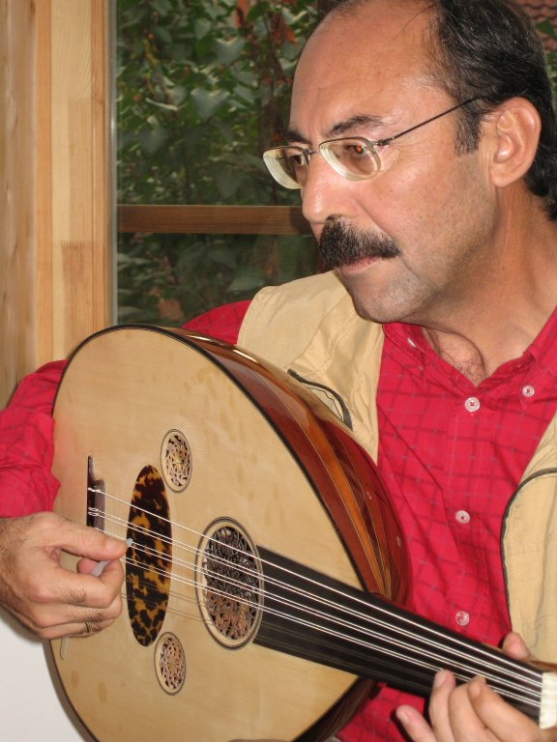
Ud-Workshop mit Necati Çelik
(kein Anfängerkurs!)

Zeit: Mi 8.2. - So 12.2.; 10.00-13.00, 15.00-19.00
Kosten: 220.- €

Inhalt: Vermittlung von Spieltechniken und musiktheoretischen Hintergründen sowie das Erarbeiten von Werken aus der klassischen türkischen Makam-Musik. Um das unterschiedliche Niveau der Teilnehmer zu berücksichtigen, werden Blockweise technisch leichtere und schwierigere Stücke einstudiert.

Zur Person: Necati Çelik, 1955 in Konya/Türkei geboren, kann ohne weiteres als einer der größten Ud-Virtuosen und gefragtesten Musiklehrer der Türkei bezeichnet werden.
Er unterrichtete in den 80er Jahren an der Selçuk Universität in Konya, ist seit 1986 Mitglied im Staatlichen Ensemble des Kulturministeriums und war langjähriger Begleiter von Necdat Yaşar. Seit 1993 unterrichtet er auch in Kalifornien beim Mittle Eastern Camp, seit 2004 in der Musikwerkstätte Labyrinthos in Kreta/Griechenland und seit Februar 2004 wird er vom Verein makamhane in regelmäßigen Abständen zu Wochenendworkshops nach Wien eingeladen. In zahlreichen Konzerten in aller Welt hat sich sein Ruf als Nachfolger des Ud-Großmeisters Çinuçen Tanrıkorur inzwischen bestätigt.

………………

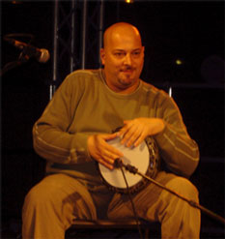
Darbuka-Workshop mit Habib Samandi
(für Anfänger und Fortgeschrittene)

Zeit: Sa 4.2. und So 5.2.; 14.00-18.00
Kosten: 120.- €

Inhalt: Vermittlung von Klang- und Schlagtechniken sowie eine Auswahl von regional-spezifischen Rhythmen aus Nordafrika und dem Nahen Osten (z.B. Bounawara, Gobahi, Beledi, Masmudi, Ayub, Iksak, Wahda).

Zur Person: Habib Samandi wurde 1964 in Karthago/Tunesien geboren. 1980 begann er seine Karriere als professioneller Perkussionist und spezialisierte sich zunächst auf Darbuka, Bendir und Tar. In den darauf folgenden Jahren arbeitete er mit verschiedenen Orchestern, Musikern und gründete in Tunis die Band „Karawan“. 1985 nahm er bei dem kolumbianischen Percussionisten Roberto Pla Unterricht für Kongas und integrierte nun auch Latin- und African-Rhythmen in seine Spielweise. Neben zahlreichen Live-Auftritten und Studioaufnahmen in Österreich, USA, Frankreich, Italien, Belgien, Ungarn, Indien, Serbien, Tunesien und Kuba komponierte Habib Samandi auch Perkussionsmusik für Theater und Film.

KONZERTE

Ney-Konzert in der Familienkirche

Ömer Erdoğdular (Ney/Schilfrohrflöte)
Gedichte von Mevlāna Celāleddīn-i Rūmi

Zeit: Do 2. Februar 2006, 19.30
Ort: Familienplatz 8, 1160 Wien
Eintritt: 7 €
Kontakt: info@makamhane.com; 0699/182 300 49; 0650/509 92 94

Gottesliebe und Sehnsucht nach der Einheit der Schöpfung – ausgedrückt in den Klängen der Ney/Schilfohrflöte und in den Gedichten von Mevlāna Celāleddīn-i Rūmi, einem islamischen Mystiker aus dem 13. Jahrhundert.

Neyzen Ömer Erdoğdular, ein hoch anerkannter Ney-Meister aus der Türkei, wird an diesem Abend den sakralen Raum der Familienkirche zum Schwingen bringen…

Veranstalter: makamhane

…………

Necati Çelik & Ensemble: Klassische Makam-Musik aus der Türkei

Zeit: Di, 14. Februar 2006, 20.00
Ort: Sargfabrik – Goldschlagstraße 169, 1140 Wien
Eintritt: 15 €
Kontakt: kulturhaus@sargfabrik.at; 01/ 988 98 111; www.sargfabrik.at

Necati Çelik – Ud
Derya Türkan – Kemençe/Kniegeige
Sadiye Erimli – Gesang
Celaleddin Çelik – Tanbur/Langhalslaute

Mit Präzision und Leichtigkeit bewegt sich der Ud-Virtuose Necati Çelik durch das große Repertoire der türkischen Makam-Musik, welches vom Sultanspalast über die Derwisch-Logen und Tavernen bis zu den Rundfunkstationen ihren Weg nahm. Begleitet wird Necati Çelik an diesem Abend von seinem Sohn Celaleddin Çelik, dem international anerkannten Solisten Derya Türkan und der großartigen Sängerin Sadiye Erimli.

Veranstalter: Sargfabrik

